Polisemia.

1. Une la expresión de la palabra dedo con su posible significado.
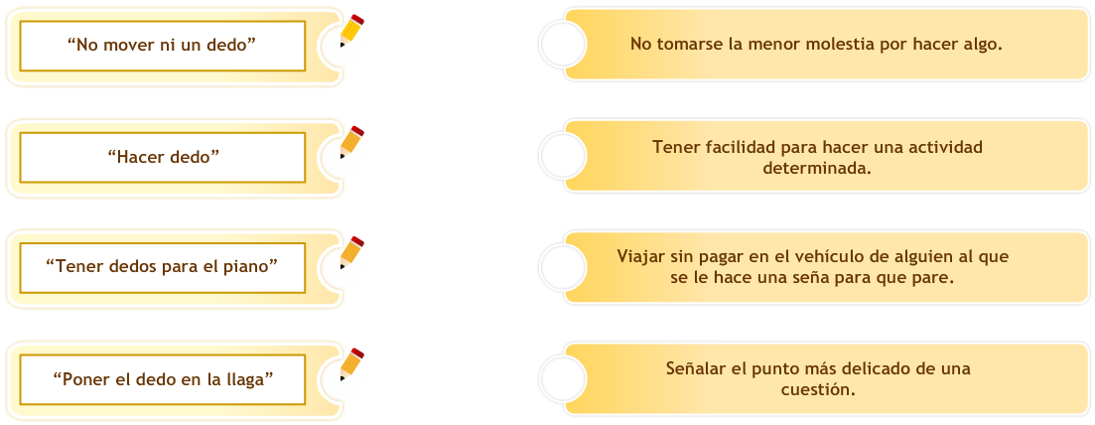

2. Une cada oración con acepción que le corresponde a la palabra señalada.
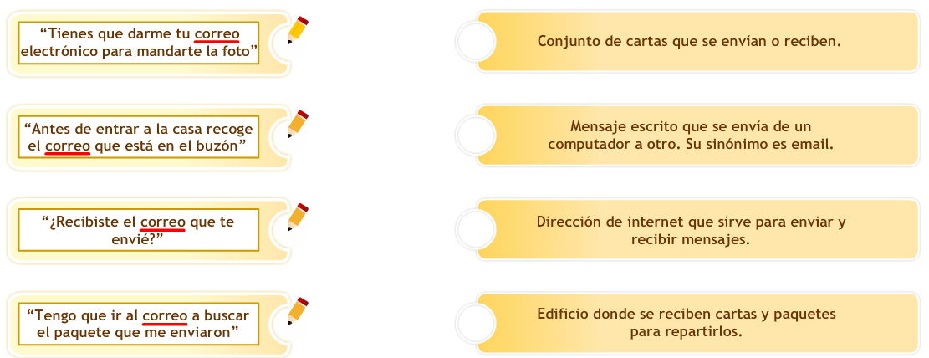

Polisemia.

1. Une la expresión de la palabra dedo con su posible significado.

2. Une cada oración con acepción que le corresponde a la palabra señalada.

